Логопед советует
Артикуляционная (речевая) гимнастика
Неправильное произношение приносит ребенку немало огорчений в детском саду, а в школе эти трудности возрастают. Сверстники замечают дефекты речи, посмеиваются, взрослые постоянно делают замечания, и в школьных тетрадях появляется масса ошибок. Ребенку нужно умело помочь, не ограничиваться требованиями говорить лучше и критическими замечаниями. В сложных случаях дефекты исправляет логопед
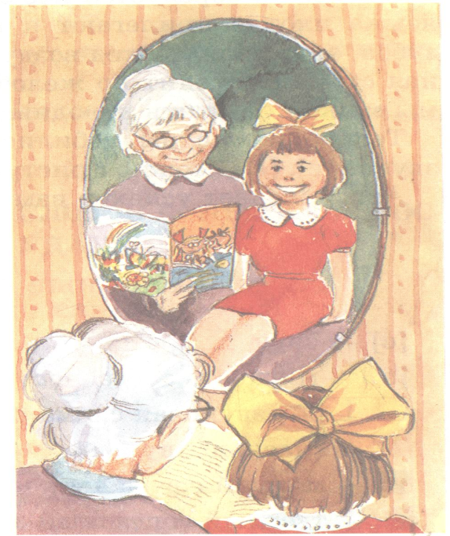
Но участие в этой работе родителей обязательно!
Основная цель – включить ребенка в целенаправленную речевую работу, заинте-
ресовать его. На начальном этапе рекомендуется речевая гимнастика для развития, уточнения и совершенствования основных движений органов речи.
Проводить гимнастику надо ежедневно, чтобы вырабатываемые у детей речедвигательные навыки закреплялись, становились более прочными. Не следует предлагать детям более 2-3 упражнений в течение 3-3 минут При отборе материала следует соблюдать последовательность, идти от простых упражнений к более сложным. Проводить ее надо эмоционально. В игровой форме. Упражнения выполняются сидя перед зеркалом, дети должны видеть лицо взрослого и свое лицо.
Взрослый должен следить за качеством выполняемых движений: точностью и правильностью движений, плавностью, достаточным объемом движения, темпом выполнения, устойчивостью, хорошей переключаемостью с одного движения на другое, симметричностью, наличием лишних движений.
Работа над каждым упражнением должна идти в определенной последовательности:
-рассказ взрослого о предстоящем упражнении с использованием игровых приемов(Сказка о веселом язычке);
- показ упражнения;
-выполнение упражнений детьми перед зеркалом;
- проверка правильности выполнения; указание на ошибки;
-выполнение упражнения без зеркала.

В начале работы может быть напряженность работы речевых органов: языка, губ. Постепенно напряженность исчезает, движения становятся свободными, координированными.
На подготовительном этапе используются два вида общеразвивающих упражнений: статистические и динамические с образными названиями. Статистические упражнения направлены на удержание артикуляционной позы в течение 6-10 секунд. Динамические упражнения требуют ритмического повторения по 6-8 движений, координации, хорошей переключаемости.
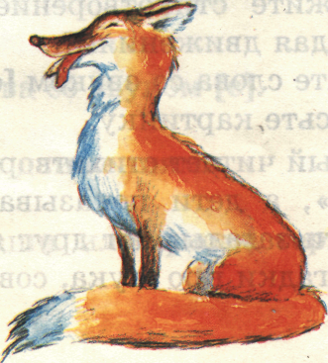
Упражнения для языка

«птенчики». Рот широко открыт, язык спокойно лежит в ротовой полости.
«лопаточка». Рот открыт, широкий расслабленный язык лежит на нижней губе.
«чашечка». Рот широко открыт. Передний и боковые края широкого языка подняты, но не касаются зубов.
«иголочка», «стрелочка», «жало». Рот открыт. Узкий язык выдвинут вперед.
«горка», «киска сердится». Рот открыт. Кончик языка упирается в нижние резцы, спинка языка поднята вверх.
«трубочка». Рот открыт. Боковые края языка загнуты вверх. «грибок». Рот открыт. Язык присосать к небу.
«часики», «маятник». Рот приоткрыт. Губы растянуты в улыбку. Кончиком узкого языка попеременно тянуться под счет педагога к уголкам рта.
«змейка». Рот широко открыт. Узкий язык сильно выдвинуть вперед и убрать в глубь рта.
«качели». Рот открыт. Напряженным языком тянуться к носу и подбородку либо к верхним и нижним резцам.
«футбол», «спрячь конфетку». Рот закрыт языком упереться то в одну, то в другую щеку.
«почистить зубы». Рот закрыт. Круговым движением языка провести между губами и зубами.
«катушка». Рот открыт. Кончик языка упирается в нижние резцы, боковые катушка». Рот открыт. Кончик языка упирается в нижние резцы, боковые края прижаты к верхним коренным зубам. Широкий язык «выкатывается» вперед и убирается в глубь рта.
«лошадка». Присосать язык к небу, щелкнуть языком. Цокать медленно и сильно, тянуть подъязычную связку.
«гармошка». Рот раскрыт. Язык присосать к небу. Не отрывая язык от неба, сильно оттягивать вниз нижнюю челюсть.
«маляр». Рот открыт. Широким кончиком языка, как кисточкой, ведем от верхних резцов до мягкого неба.
«вкусное варенье». Рот открыт. Широким языком облизать верхнюю губу и убрать язык в глубь рта.
«оближем губки». Рот приоткрыт. Облизать сначала верхнюю, затем нижнюю губу по кругу. Каждое упражнение выполняется. 6—8 раз

Упражнения для губ

«улыбка». Удерживание губ в улыбке. Зубы не видны.
«заборчик». Верхние и нижние зубы обнажены. Губы растянуты в улыбке.
«трубочка». Вытягивание губ вперед длинной трубочкой. «хоботок». Вытягивание сомкнутых губ вперед.
«бублик», «рупор». Зубы сомкнуты. Губы округлены и чуть вытянуты вперед. Верхние и нижние резцы видны.
«кролик». Зубы сомкнуты. Верхняя губа приподнята и обнажает верхние резцы
Чередование положений губ: «заборчик» — «бублик»; «Улыбка - хоботок»
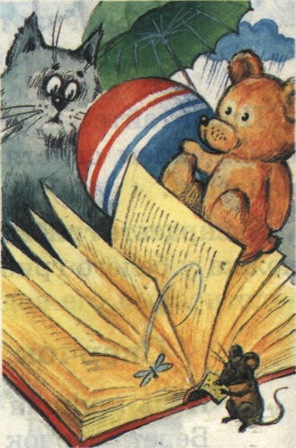
СКАЗКА о Веселом Язычке

Жил-был Веселый Язычок в своем домике. Догадайся, что это за домик.
В домике этом Красные двери, рядом с дверями белые звери
. Любят зверюшки конфеты и плюшки.
Догадались? Этот домик — рот. Двери в домике то открываются, то закрываются. Вот так: рот закрыт, открыт. Непоседливый Язычок не сидит на месте. Он часто выбегает из домика (высунуть язык). Вот он вышел погреться на солнышке, отдохнуть на крылечке (язык «лопаткой» на нижней губе). Подул легкий ветерок, Язычок поежился (язык «стрелочкой»), спрятался в домик и закрыл за собой дверь (язычок убрать, рот закрыть). А на дворе солнце спряталось за тучки и забарабанил по крыше дождь. Вот так: языком стучим в зубы, произносим «д-д-д-д». Язычок не скучал дома, напоил котенка молоком. Он лакал молочко (водим языком по верхней губе сверху вниз, рот открыт), потом котенок облизнулся (облизать верхнюю и нижнюю губки справа налево, слева направо) и сладко зевнул (рот широко открыт). Язычок посмотрел на часы, они тикали: «тик-так» (рот открыт, губы в улыбке, кончиком языка дотрагиваемся до уголков рта). Котенок свернулся клубочком. «Пора и мне спать», — подумал Язычок.

